Профессиональное образовательное частное учреждение
«Ухтинский педагогический колледж»

169316, Республика Коми, г. Ухта, проспект Космонавтов, д. 21а,
Лицензия рег. № 1933-П выдана Министерством образования, науки и молодежной политики Республики Коми от 01.07.2021 г.
тел/факс (8216) 74-10-68, e-mail: pedcoli97@ mail.ru, сайт www.ukhtpedkol.ru

Результаты анкетирования работодателей
для мониторинга их мнения о качестве подготовки выпускников колледжа по специальности 44.02.02 Преподавание в начальных классах

Анкетирование работодателей и их представителей, участвующих в реализации образовательных программ для мониторинга их мнения о качестве подготовки выпускников является одной из форм контроля выполнения требований ФГОС и комплексной системой наблюдения за динамикой и состоянием качества образования в колледже.
Целью анкетирования является получения регулярной и максимально объективной информации о качестве подготовки выпускников и планирования мероприятий по повышению эффективности, качества и конкурентоспособности образовательных услуг.
Метод исследования: социологический метод анкетного опроса. Методики анкетирования и опроса включили в себя следующие показатели (ознакомиться с анкетами можно по ссылке: https://docs.google.com/forms/d/e/1FAIpQLSdjFScQGZYZLPpe0ereGdoHD40Z6ah4xTCAJIY83UXXNkVfEA/viewform?usp=sf_link )
В соответствии с анкетой, работодателям предлагалось определить уровень овладения общими и профессиональными компетенциями обучающихся. Анкетирование прошли 6 работодателей – руководители и педагоги образовательных организаций начального общего образования.
Мнение работодателей и их представителей как социальных партнеров колледжа и потенциальных будущих работодателей для выпускников имеет существенное значение при оценке качества подготовки выпускников.

- Результаты анкетирования показали, что в целом 83,3% работодателей полностью удовлетворены уровнем теоретической подготовки выпускников колледжа; 16,7% работодателей − частично удовлетворены.
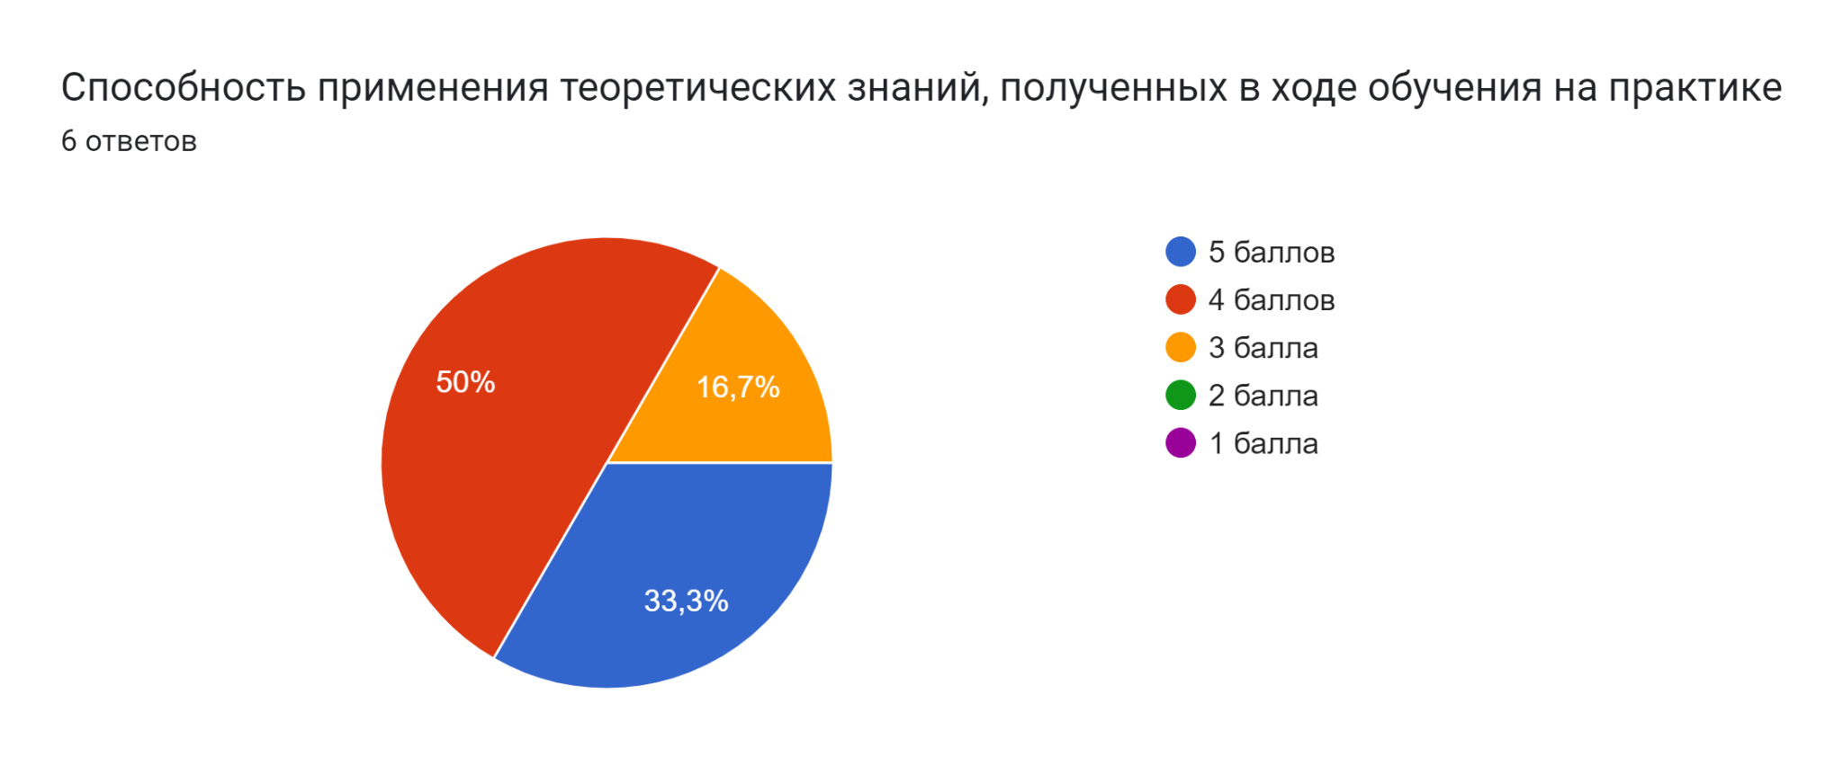
- Уровень знаний в области специализации высоко оценивают 50% респондентов. Вторая половина опрошенных работодателей отметили уровень знаний студентов: 33,3% - удовлетворены; 16,7 % - частично не удовлетворены.
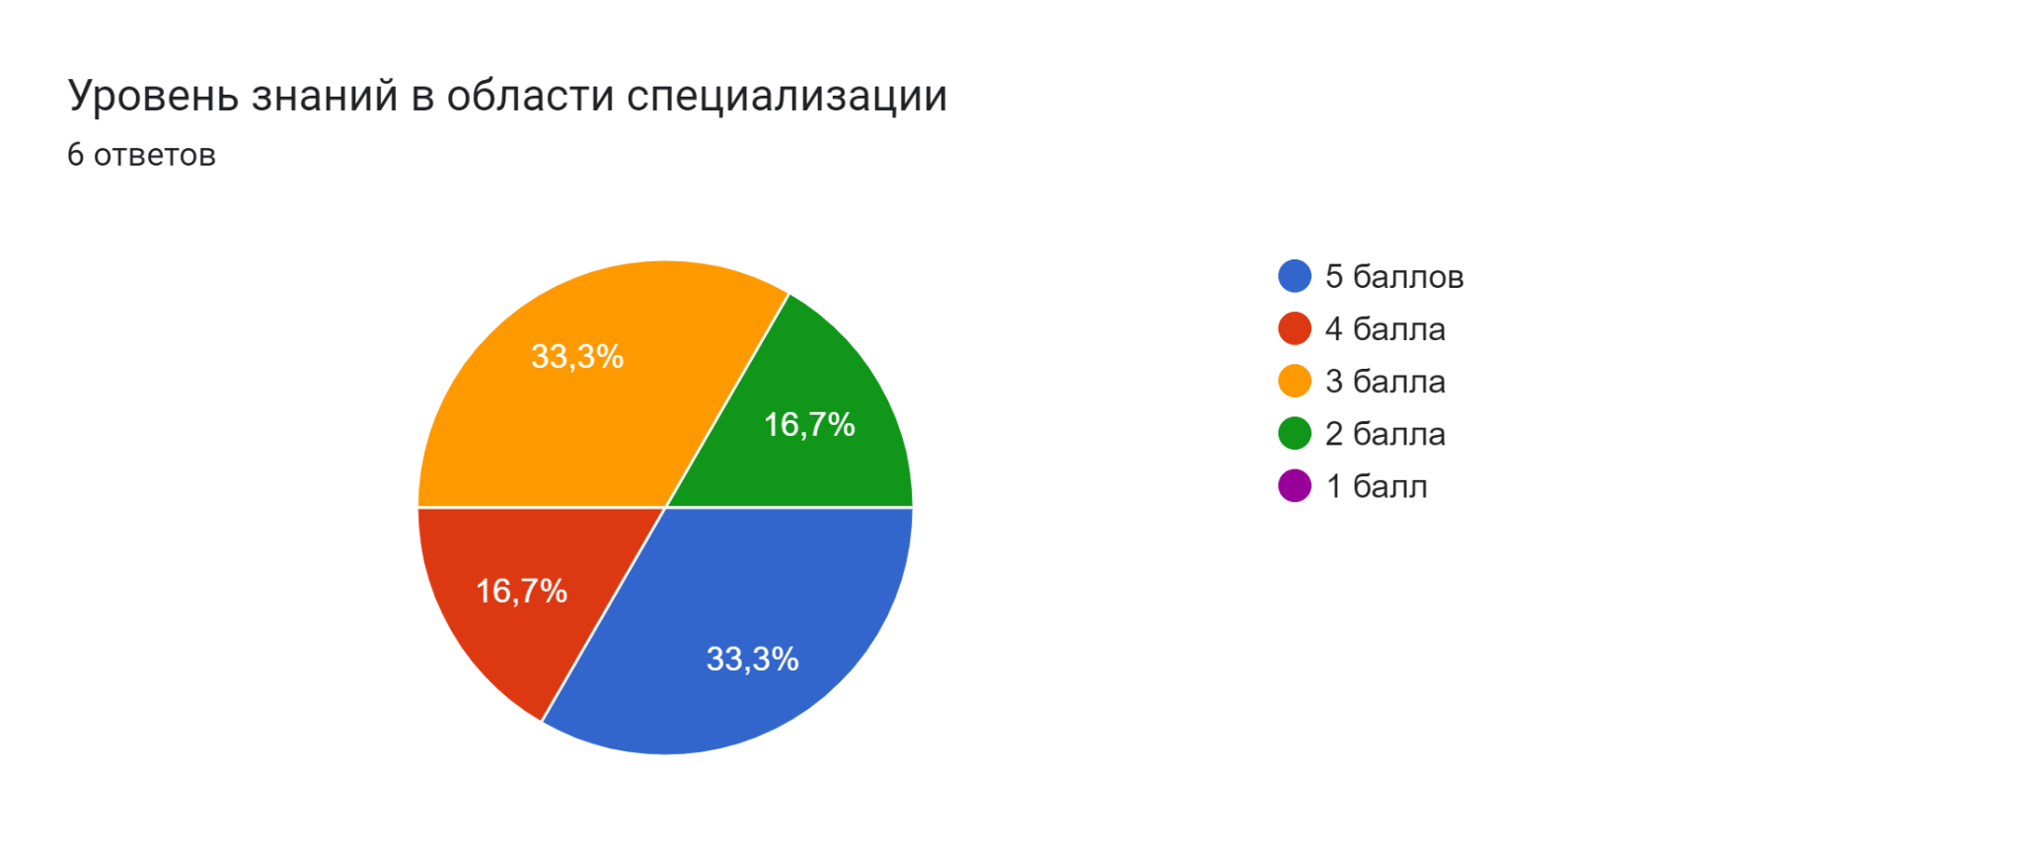
- 6,6 % работодателей отметили на высоком уровне способность выпускников к проведению научных исследований и творческих поисков в рамках профессии. Этому способствует большая вовлеченность студентов данного направления обучения в научную и творческую деятельность колледжа.
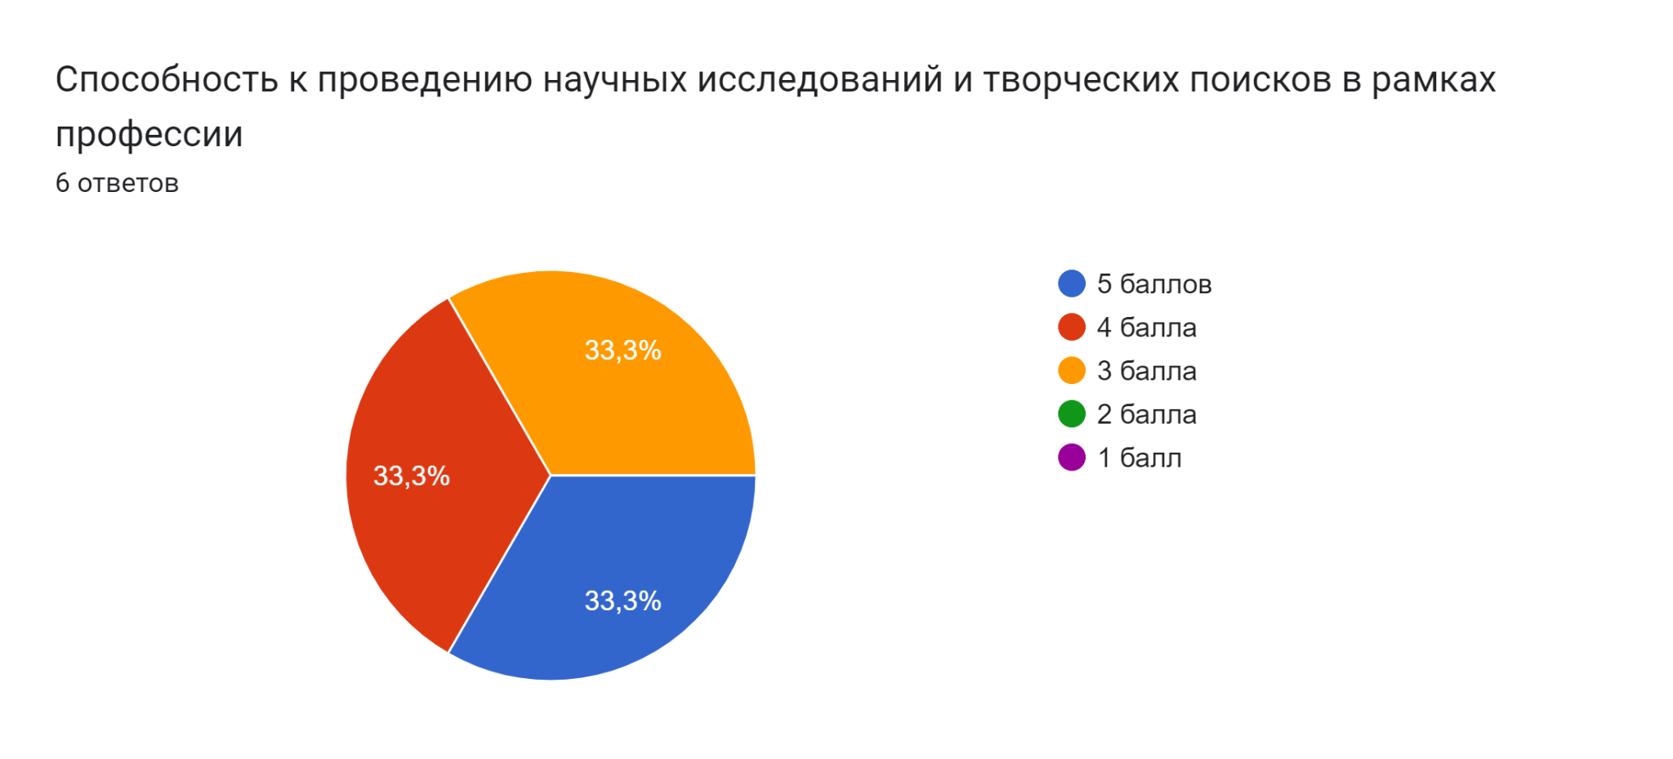

- Уровень знаний в области специализации удовлетворительно работодателями оценена способность к быстрому изучению организации. Это связано со спецификой профессии «Учитель начальных классов».
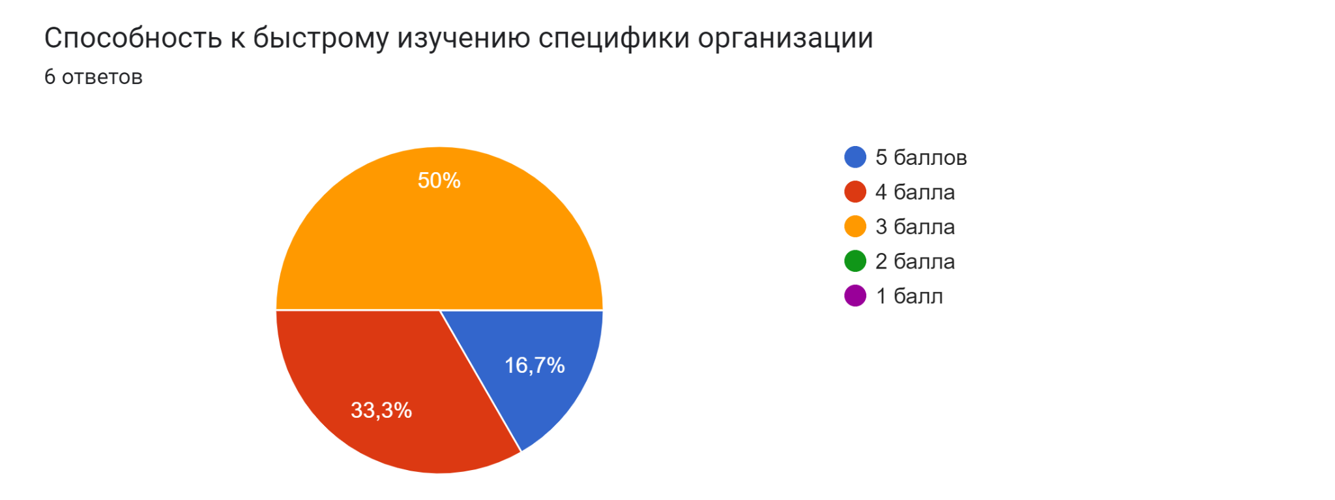

- На достаточно высоком уровне 66,6% оценены лидерские качества выпускников. Несмотря на активную вовлеченность студентов в жизнь колледжа, 16,7% работодателей считают, что выпускники обладают лидерскими качествами на низком уровне.
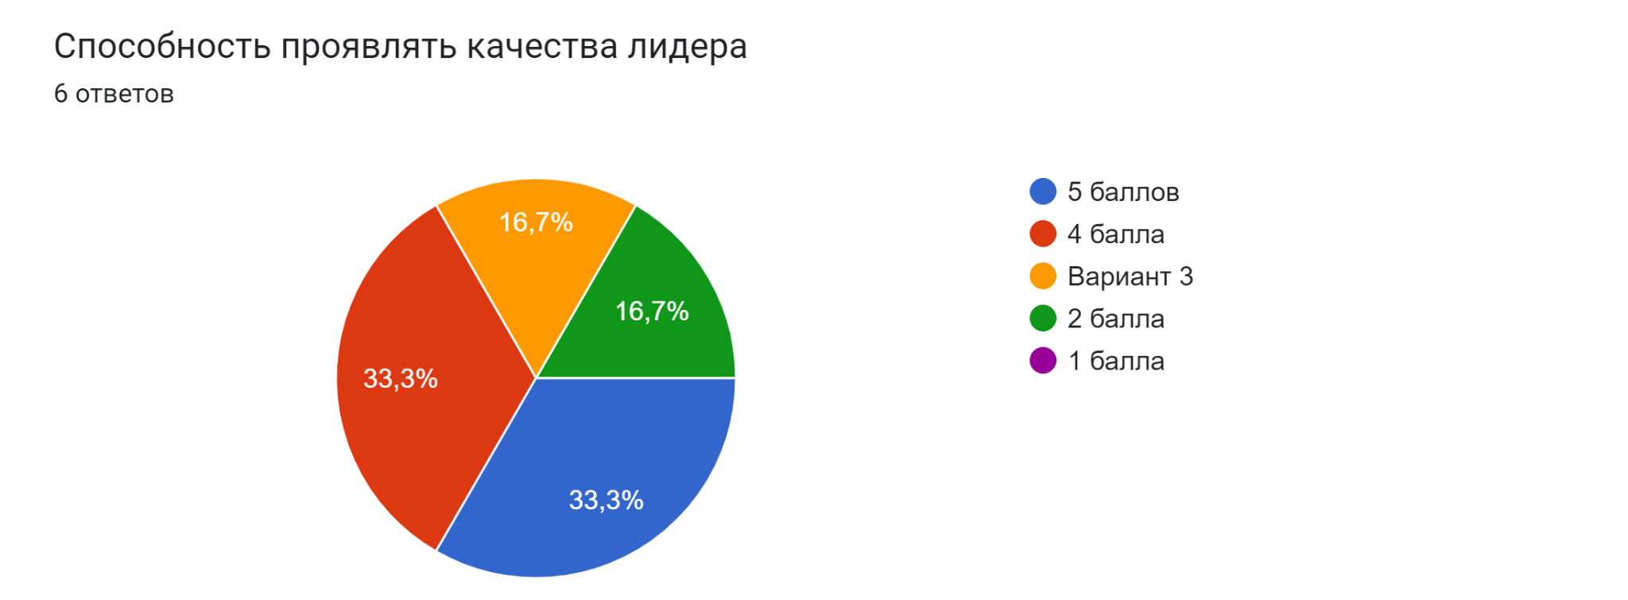

- Более 50% работодателей считает, что наибольшее влияние на эффективность профессиональной деятельности специалиста оказывают следующие факторы:
- Способность к командной работе - 50%
- Способность к самообучению – 66,6%
- Наличие аналитических способностей – 66,6%
- Исполнительность, ответственность, стремление к профессиональному росту – 83,3%
Данными необходимыми компетенциями обладает подавляющая часть выпускников ПОУ «Ухтинский педагогический колледж» по мнению работодателей.
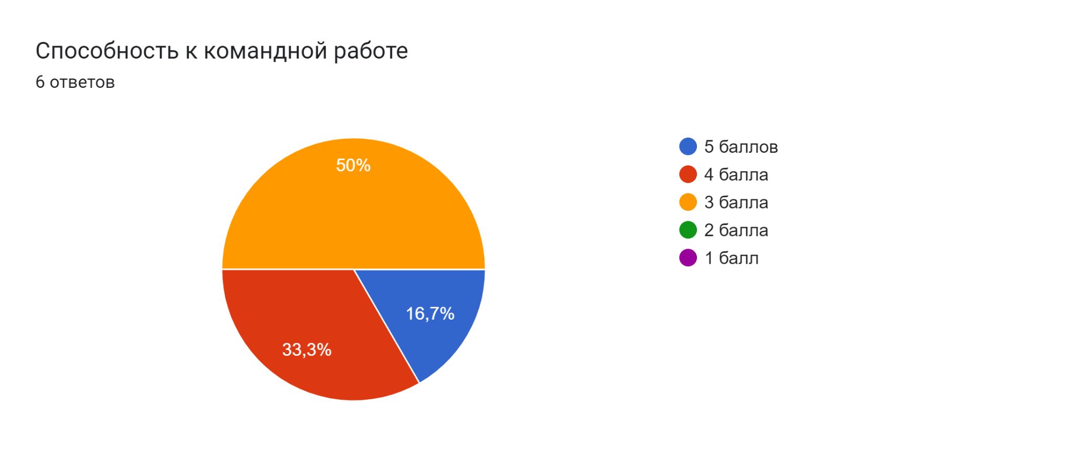
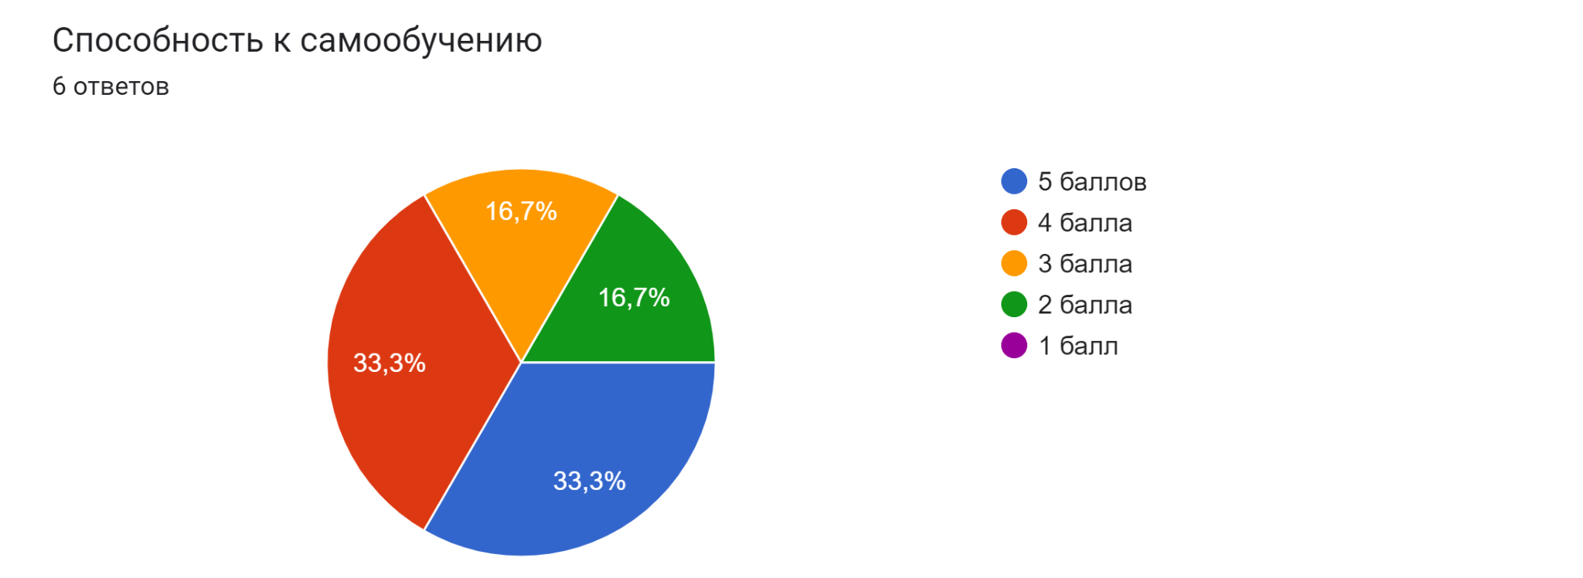
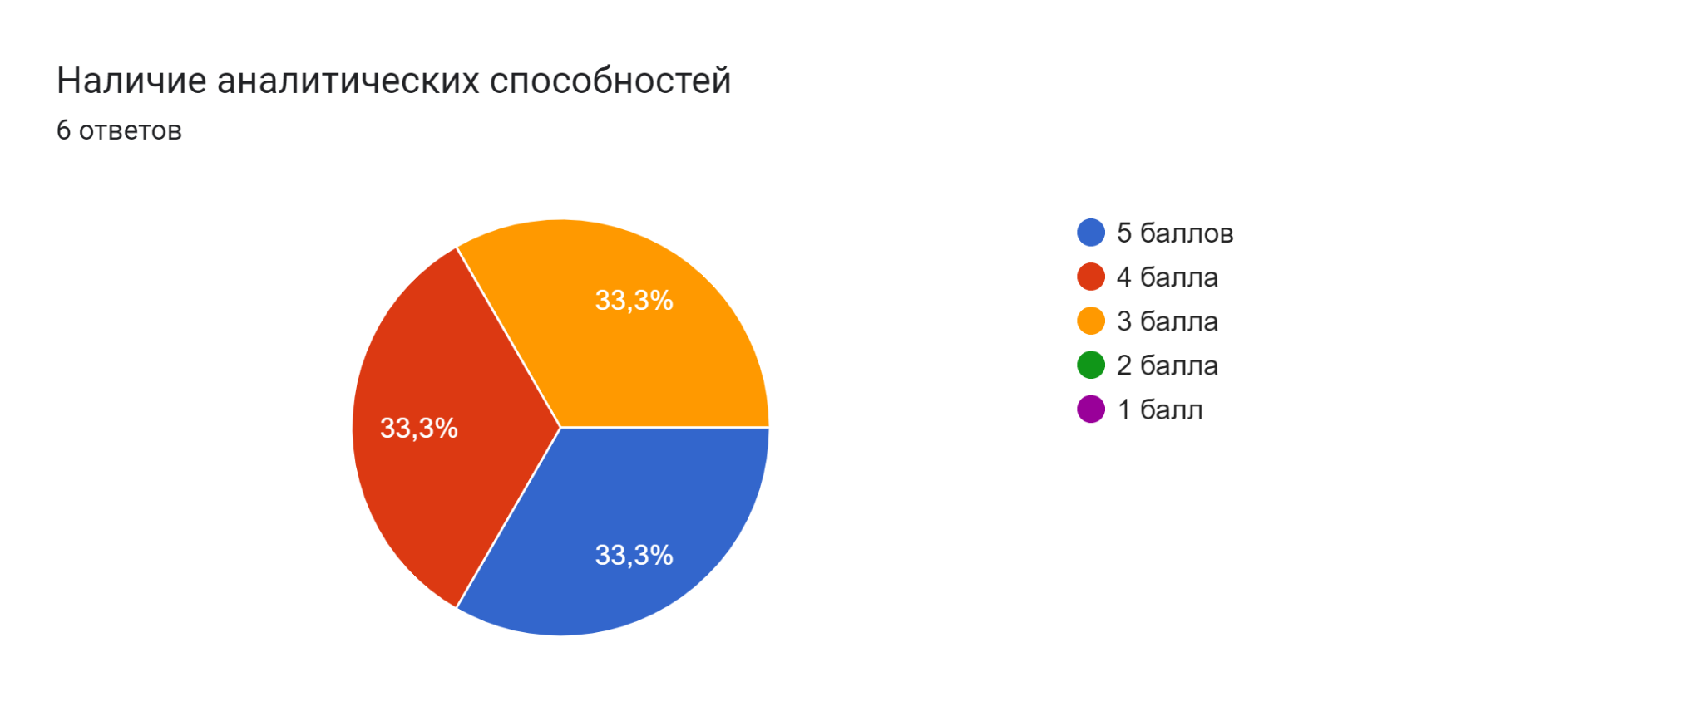

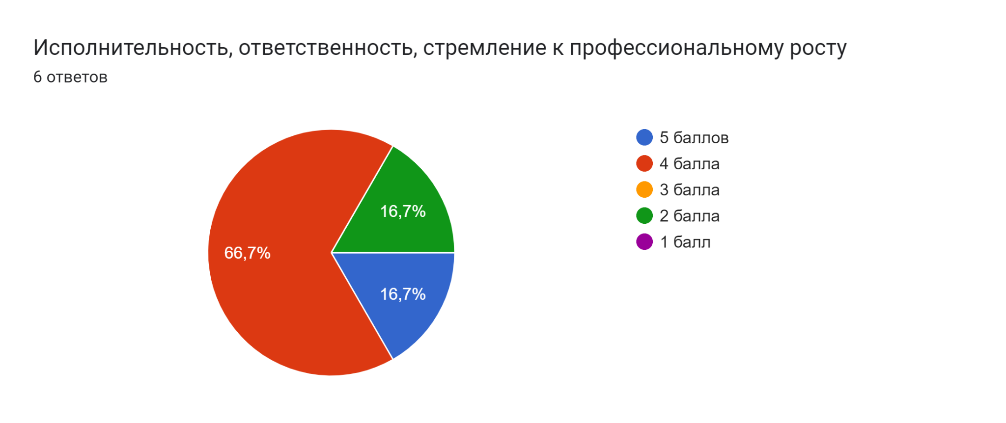

- По мнению опрошенных работодателей, выпускники ПОУ «Ухтинский педагогический колледж» достаточно качественно подготовлены по различным направлениям информационно-коммуникационных технологий. 50% работодателей удовлетворены уровнем знания компьютера на уровне уверенный пользователь и специализированных компьютерных программ. Владение информационно-коммуникационными технологиями оценивается 83,3 % работодателей на достаточно высоком уровне.
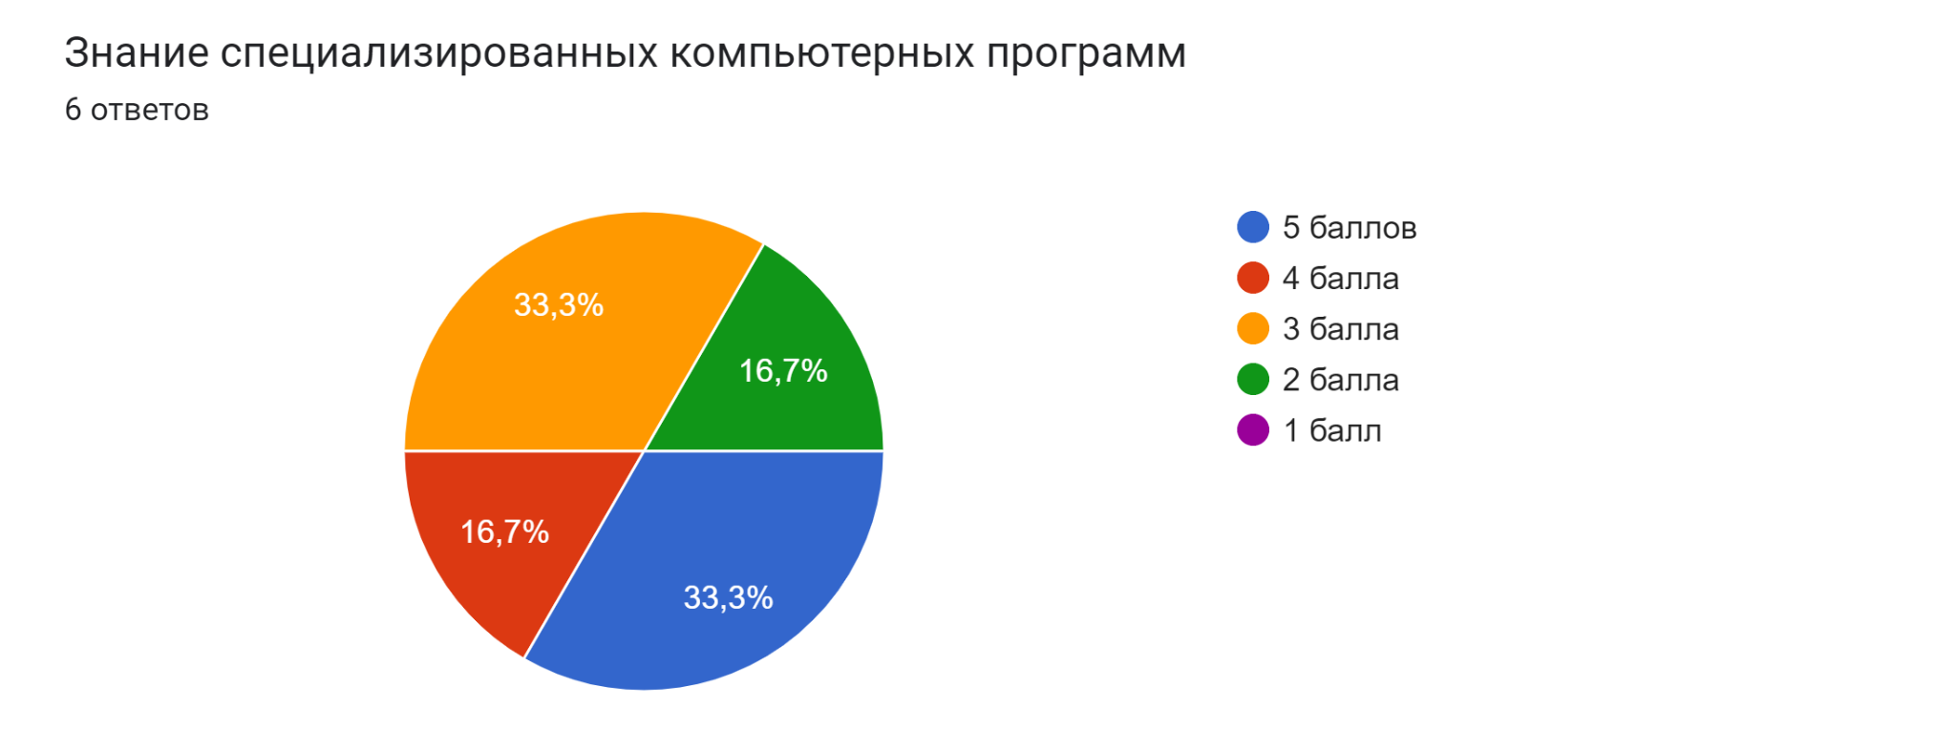
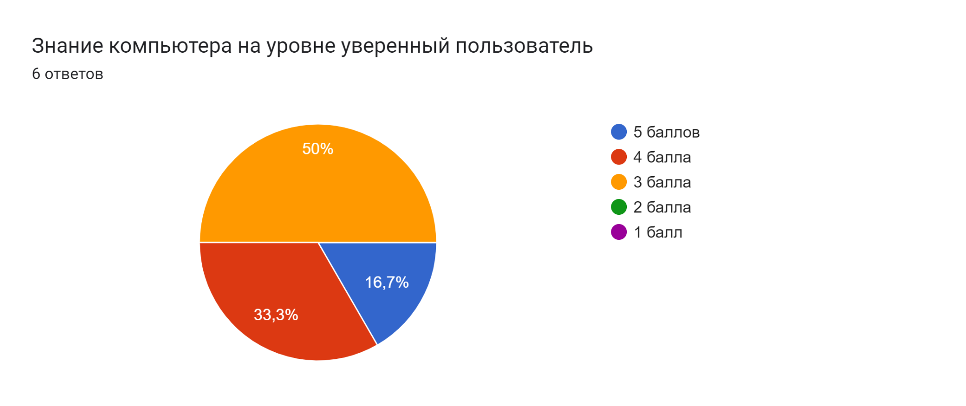
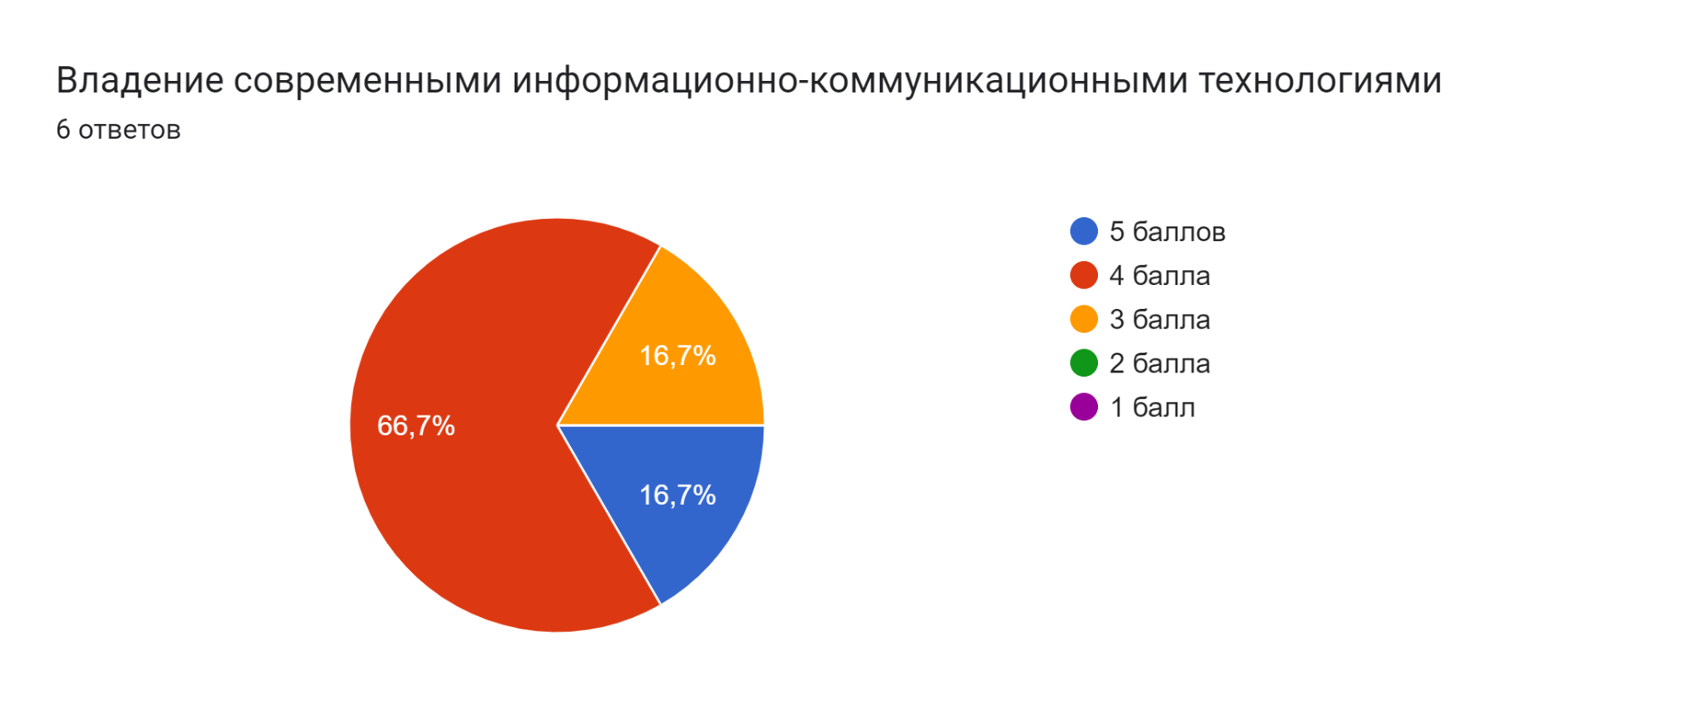
- Большую важность способности выпускников вести переговоры, владеть нормативной литературой, а также владеть самоорганизацией отметили 66,7 % опрошенных работодателей.
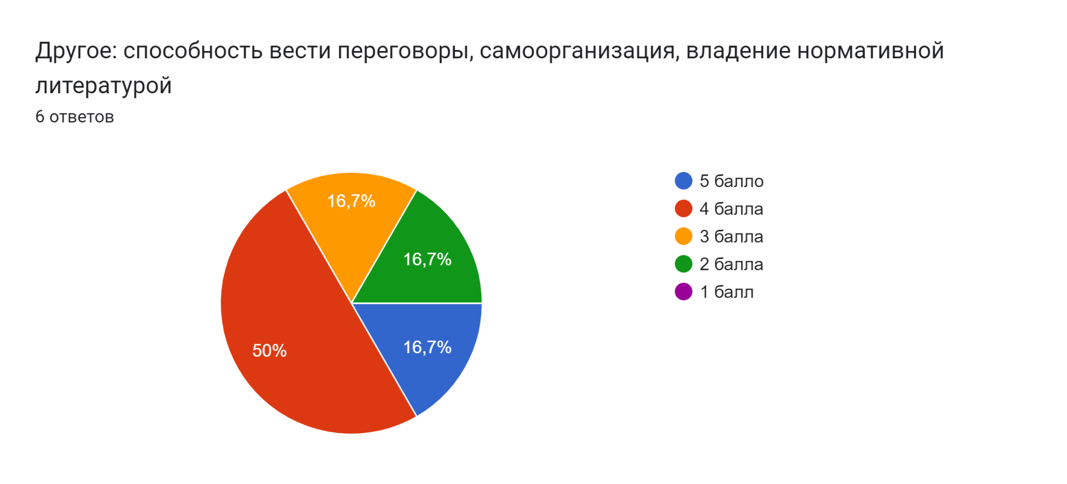

В результате анкетирования были получены следующие результаты: в целом все работодатели довольны практической подготовкой выпускников, уверенно владеют информационно-коммуникационными технологиями, умеют организовывать собственную деятельность. Однако стоит отметить, что не все обучающиеся способны уверенно презентовать себя и свои знания и умения, есть сложности при планировании своей деятельности.
Таким образом, полученные результаты анкетирования указывают на то, что работодатели удовлетворены подготовкой обучающихся по специальности 44.02.02 Преподавание в начальных классах.

